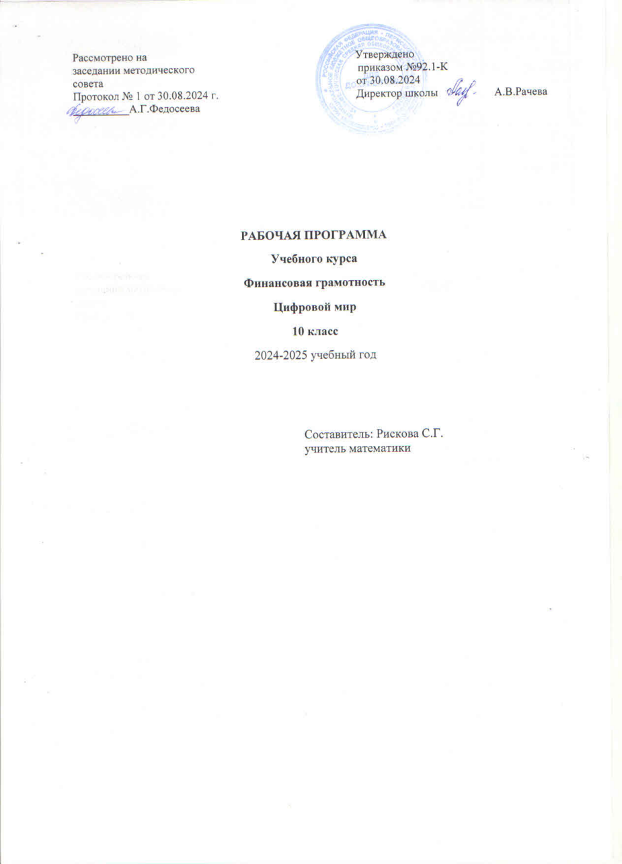

Пояснительная записка

Рабочая программа элективного курса по экономике «Финансовая грамотность. Цифровой мир» рассчитана на 1 год. Общее количество часов за курс 34часа - в 10 классе

Программа позволяет дифференцировать методические приемы и подходы с целью индивидуального развития каждого ребенка.

# ПЛАНИРУЕМЫЕ РЕЗУЛЬТАТЫ ОСВОЕНИЯ УЧЕБНОГО КУРСА

**«ФИНАНСОВАЯ ГРАМОТНОСТЬ. ЦИФРОВОЙ МИР»**

Предметные результаты

* ученик овладеет понятиями: депозит, кредит, деньги, инвестиции и т.д. Ученик научится:
* выделять источники доходов семьи (реальные и номинальные) и основные виды расходов семьи;
* составлять личный финансовый план;
* правильно выбирать кредит, понимать что такое инвестиции и как из0бежать финансовых махинаций;
* выявлять принципы организации и эффективного ведения домашнего хозяйства в условиях рыночной экономики;
* определять роль и функции семьи в условиях экономического кризиса, безработицы. рассчитать бюджет семьи;

Метапредметные результаты – ученик научится:

* проводить комплексный поиск социальной информации в источниках различных типов, классифицировать социальные источники по типу информации;
* использовать при поиске и систематизации социальной информации методы электронной обработки, отражения информации в различных знаковых системах (текст, таблица, схема, график, аудиовизуальный ряд) и перевода информации из одной знаковой системы в другую;
* различать в предлагаемой для анализа информации факты и мнения, объяснения, суждения и интерпретации;
* работать в микрогруппах, учебных парах, презентовать результаты собственной деятельности

Личностными результаты

* воспитание мотивации к труду,
* стремления строить свое будущее на основе целеполагания и планирования,
* ответственности за настоящее и будущее собственное финансовое благополучие,
* благополучие своей семьи и государства.

Требования к уровню подготовки учащихся.

В ходе изучения элективного курса выпускник научится:

* выполнять практические задания по анализу состояния личных финансов;
* понимать влияние инфляции на повседневную жизнь;
* применять способы анализа индекса потребительских цен;
* анализировать ситуации, связанные с гражданскими, трудовыми правоотношениями в области личных финансов;
* объяснять проблему ограниченности финансовых ресурсов;
* знать и конкретизировать примерами виды налогов;
* различать сферы применения различных форм денег;
* характеризовать экономику семьи; анализировать структуру семейного бюджета;
* формулировать финансовые цели, предварительно оценивать их достижимость;
* грамотно обращаться с деньгами в повседневной жизни;
* различать виды ценных бумаг;
* находить, извлекать и осмысливать информацию правового характера относительно личной финансовой безопасности, полученную из доступных источников;
* определять практическое назначение основных элементов банковской системы;
* различать виды кредитов и сферу их использования;
* уметь рассчитывать процентные ставки по кредиту;
* разумному и безопасному финансовому поведению;
* применять правовые нормы
* по защите прав потребителей финансовых услуг;
* выявлять признаки мошенничества на финансовом рынке в отношении физических лиц.

Выпускник получит возможность научиться:

* анализировать состояние финансовых рынков, используя различные источники
* информации;
* применять теоретические знания по финансовой грамотности для практической деятельности и повседневной жизни;
* анализировать и извлекать информацию, касающуюся личных финансов из источников различного типа и источников, созданных в различных знаковых системах (текст, таблица, график, диаграмма, аудиовизуальный ряд и др.);
* сопоставлять свои потребности и возможности, оптимально распределять свои материальные и трудовые ресурсы, составлять семейный бюджет и личный финансовый план;
* грамотно применять полученные знания для оценки собственных экономических
* действий в качестве потребителя, налогоплательщика, страхователя, члена
* семьи и гражданина;
* применять полученные экономические знания для эффективного исполнения основных социально-экономических ролей заемщика и акционера;
* использовать приобретенные знания для выполнения практических заданий, основанных на ситуациях, связанных с покупкой и продажей валюты;
* определять воздействие факторов, влияющих на валютный курс;
* применять полученные теоретические и практические знания для эффективного использования основных социально-экономических ролей наемного работника и налогоплательщика в конкретных ситуациях;
* оценивать влияние инфляции на доходность финансовых активов.
* применять полученные теоретические и практические знания для определения экономически рационального поведения;
* оценивать и принимать ответственность за рациональные решения и их возможные последствия для себя, своего окружения и общества в целом;
* разрабатывать и реализовывать проекты междисциплинарной направленности на основе полученных знаний по финансовой грамотности и ценностных ориентиров.

# СОДЕРЖАНИЕ УЧЕБНОГО КУРСА

1. Личность в мире будущего

Человеческий капитал. Как применить свой человеческий капитал. Принятие решений. Как принимать решения, связанные с деньгами. Домашняя бухгалтерия. Активы и пассивы. Как вести учёт активов и пассивов. Доходы и расходы. Основные источники дохода. Расходы семьи. Оптимизация расходов. Составление бюджета. Составление личного финансового плана. Определение своих финансовых целей. Альтернативные способы достижения своих финансовых целей. Стратегия достижения своих финансовых целей. Использование SWOT-анализа для выбора карьеры.

1. Деньги в цифровом мире

Накопления и инфляция. Зачем копить деньги. Как копить деньги. Что такое инфляция. Причины инфляции. Как рассчитывается инфляция. Как рассчитать "свою" инфляцию. Что такое депозит и какова его природа. Банк. Что такое депозит. В чём основные преимущества депозита. Какие недостатки есть у депозита. Какова роль депозита в личном финансовом плане. С какого возраста можно использовать депозит. Условия депозита. Что содержится в депозитном договоре. Как выбрать нужные вам условия депозита. Управление рисками по депозиту. Чем мы рискуем, используя банковские вклады. Особенности депозита в России.

1. Моделирование личных финансов

Что такое кредит. Банковский кредит. Основные виды кредита. Основные характеристики кредита.Из чего складывается плата за кредит. Срочность кредита. Возвратность кредита. Специфика автокредита. ипотечный кредит. Как учитывать кредит в личном финансовом плане. Выбор наиболее выгодного кредита. Как собрать информацию об условиях кредитования. Кредитные предложения. Как уменьшить стоимость кредита. Как уменьшить процентную ставку по кредиту. Как уменьшить размер комиссий. Как уменьшить плату за страховки. Как уменьшить выплаты по кредиту. Типичные ошибки при использовании кредита.

1. Инструменты сбережения и инвестирования

Хранение, обмен и перевод денег. Банковская ячейка. Обмен валюты. Денежный перевод. Комиссия за денежный перевод. Различные виды платёжных средств. Дорожные чеки. Как пользоваться банковской картой. Как обеспечивается надёжность операций с картой. Как выбрать банковскую карту. Для чего нужна дебетовая карта. Как пользоваться кредитной картой. Дебетовая карта с овердрафтом. Электронные деньги. Формы дистанционного банковского обслуживания. Банкомат. Как защититься от мошенничества при пользовании банкоматом. Как использовать мобильный банкинг. Как защититься от мошенничества при использовании онлайн-банка.

1. Инструменты кредитования и заимствования

Что такое страхование. Страховая компания. Участники страхования. Виды страхования. Личное страхование**.** Страхование имущества. Страхование ответственности. Как использовать страхование в повседневной жизни. Как выбрать страховую компанию. Страховой полис и правила страхования. Страховой тариф. Страховая премия. Страховой случай. Страховщик. Страхователь. Застрахованный. Посредники на страховом рынке. Агенты. Брокеры. Страховой фонд. Личное страхование. Страхование жизни Медицинское страхование. Обязательное и добровольное медицинское страхование. Страхование граждан, выезжающих за рубеж. Страхование имущества. Страховые накопительные программы. Мошенники на рынке страховых услуг. Что делать, если страховая компания затягивает с выплатой или необоснованно отказывается в страховом возмещении. Типичные ошибки при страховании.

1. Сотрудничество с государством.

Что такое инвестиции. Во что можно инвестировать. Как работают инвестиции. Что можно инвестировать, кроме денег. Инвестиции в бизнес. Выбор активов. Как измерить привлекательность активов. Доход с разных активов. Риски при инвестировании. Какие финансовые посредники могут помочь инвесторам. Финансовые посредники. Инвестиционные предпочтения. Стратегия инвестирования. Инвестиционный портфель. Типичные ошибки инвесторов. Куда вложить деньги.

1. Создай свой стартап

Пенсионная система. Пенсия. Виды пенсий. Государственная пенсионная система. Как устроена государственная пенсионная система в России. Страховая часть. Накопительная часть. Государственная управляющая компания. Частная управляющая компания. Негосударственный пенсионный фонд. Корпоративные пенсионные программы. Как сформировать частную пенсию. Инструменты для получения пенсии. Как накопить и приумножить пенсионные сбережения.

# КАЛЕНДАРНО-ТЕМАТИЧЕСКОЕ ПЛАНИРОВАНИЕ

* 1. **класс.**

|  |  |  |
| --- | --- | --- |
| №  п\п | Наименование разделов и тем | Кол-во часов |
| 1 | Личность в мире будущего | 8 |
| 2 | Деньги в цифровом мире. | 10 |
| 3 | Моделирование личных финансов. | 10 |
| 4 | Инструменты сбережения и инвестирования | 6 |
| **Итого** | | **34** |

Тематическое планирование

|  |  |  |
| --- | --- | --- |
| № п/п | Тема | Кол-во часов |
| 1 | Скорость жизни в цифровом мире | 2 |
| 2 | Инвестируй себя | 2 |
| 3 | Роботы могут не всё | 2 |
| 4 | Приобретите компетенции будущего | 2 |
| 5 | Природа цифровых денег | 2 |
| 6 | Стоимость денег во времени | 2 |
| 7 | Банковская карта – всё в одной | 2 |
| 8 | Мобильный и интернет-банк | 2 |
| 9 | Риски и мошенники | 2 |
| 10 | Потребность и желание | 2 |
| 11 | Ставим правильно финансовые цели | 2 |
| 12 | Оценивай активы и пассивы | 2 |
| 13 | Страхование рисков | 2 |
| 14 | Осознанные расходы и запланированные доходы | 2 |
| 15 | Маховик государства | 2 |
| 16 | Учитывайте гарантии государства | 2 |
| 17 | Инвестиции реальные и финансовые | 2 |